CHI BỘ TRƯỜNG THPT HÙNG VƯƠNG – QUẢNG PHÚ TỔ CHỨC LỄ KẾT NẠP ĐẢNG VIÊN MỚI
Quảng Phú, ngày 03/07/2026
Sáng ngày 03/7/2026, tại phòng Hội đồng Trường THPT Hùng Vương – Quảng Phú, Chi bộ nhà trường đã trang trọng tổ chức Lễ kết nạp Đảng viên mới cho đồng chí Lê Thị Dinh. Buổi lễ do đồng chí Trịnh Đức Tiến – Bí thư Chi bộ chủ trì, với sự tham dự đông đủ của các đảng viên trong chi bộ.
1. Chào cờ, tuyên bố lý do
Buổi lễ được bắt đầu bằng nghi thức chào cờ trang nghiêm, toàn thể đảng viên trong chi bộ đứng nghiêm hát Quốc ca, Đảng ca, thể hiện lòng thành kính, tự hào đối với Đảng và Tổ quốc. Tiếp đó, đại diện chi bộ tuyên bố lý do, giới thiệu đại biểu tham dự buổi lễ kết nạp.
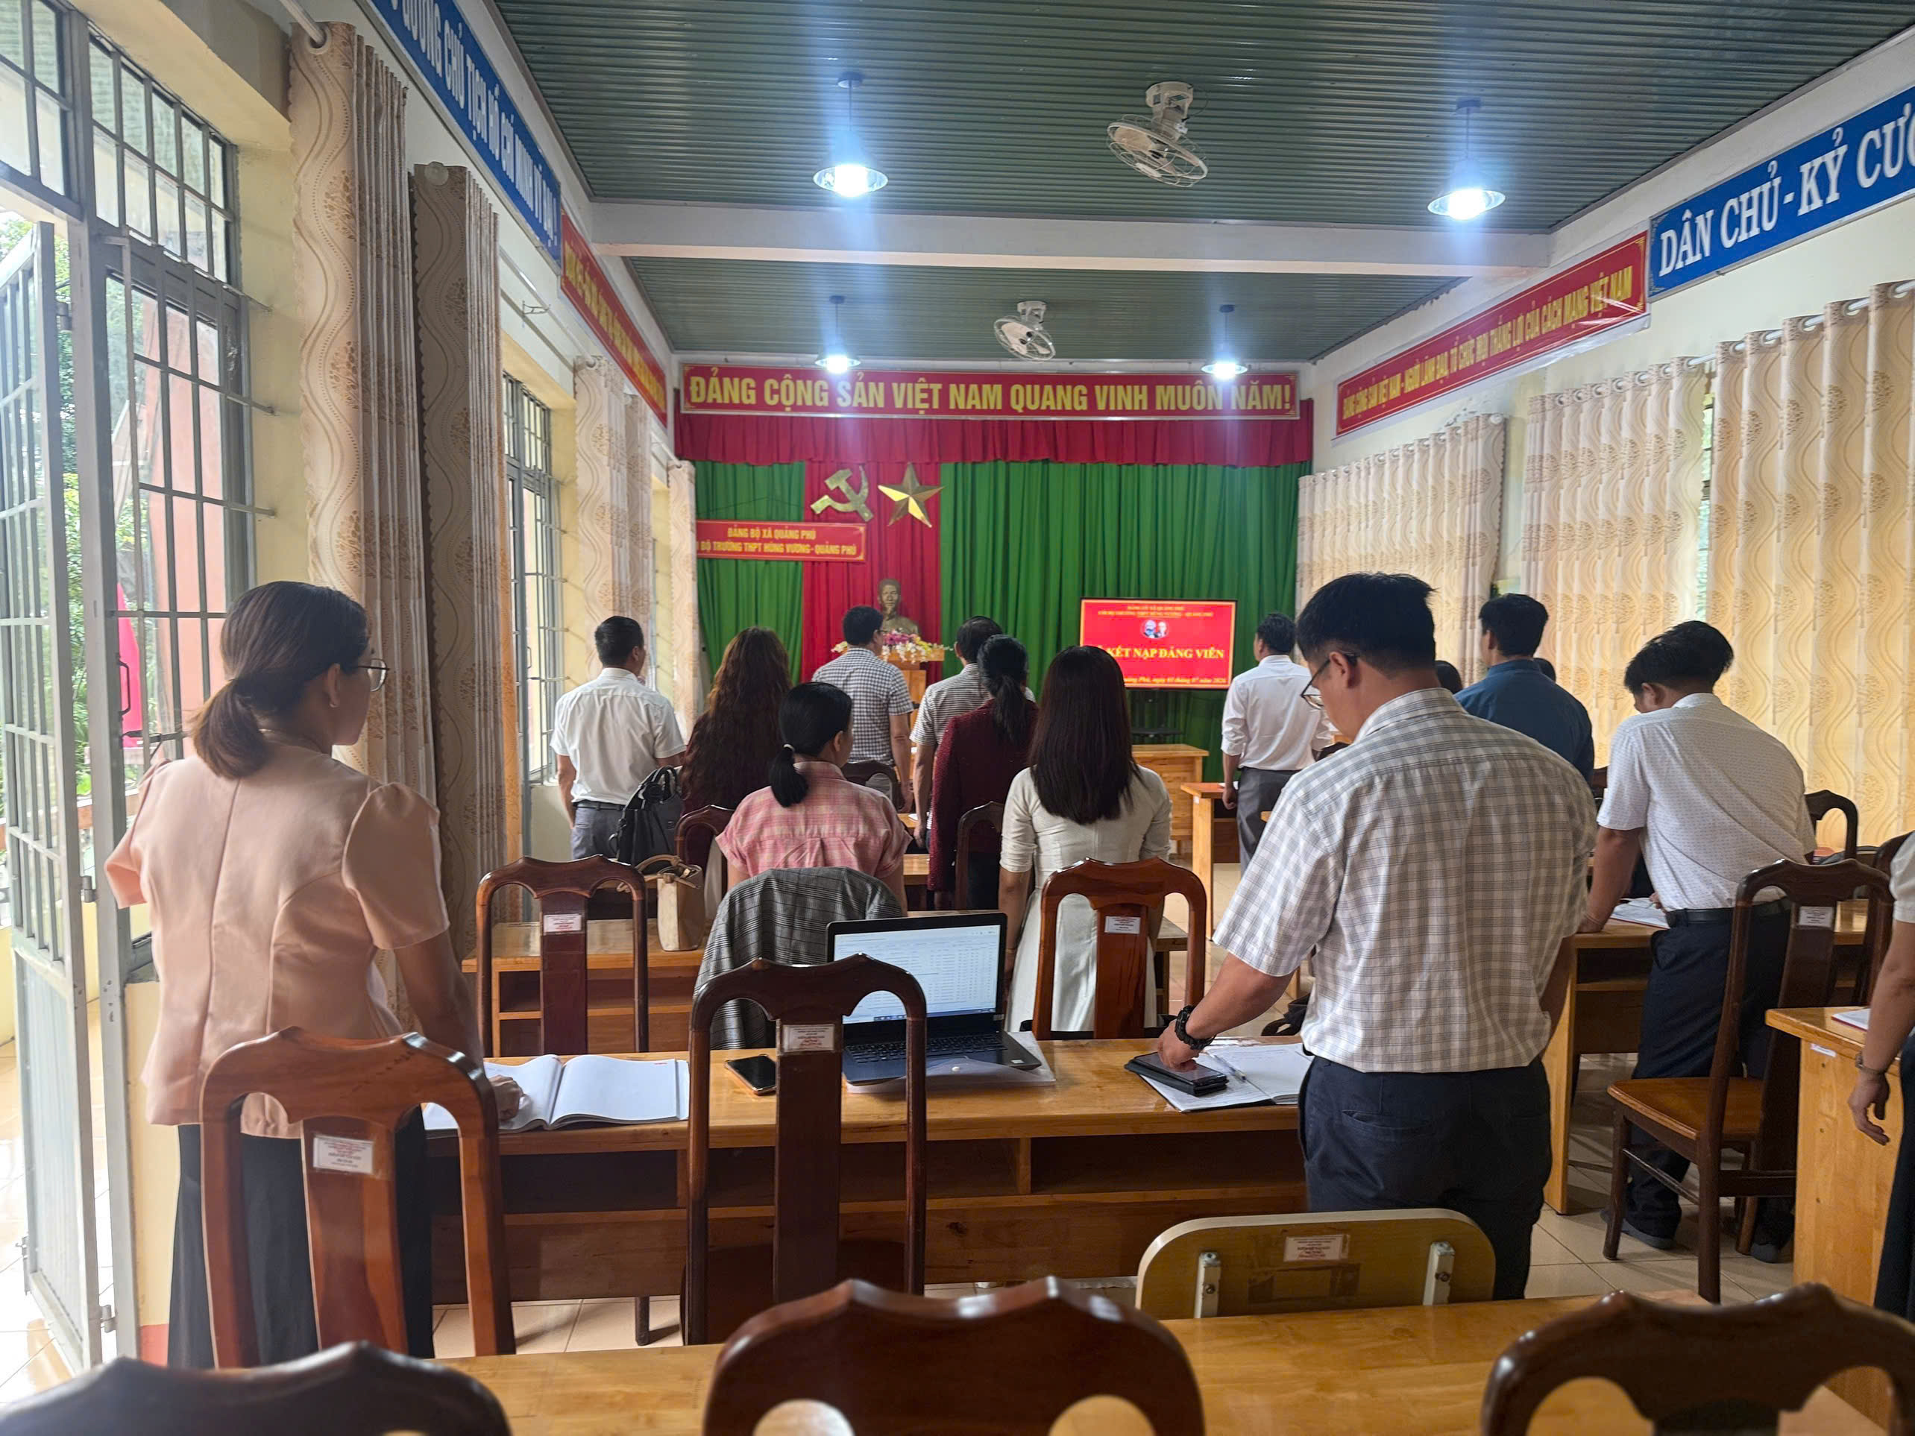
Toàn thể đảng viên chi bộ thực hiện nghi thức chào cờ, mở đầu buổi lễ
2. Bí thư chi bộ công bố Quyết định, toàn thể đảng viên đứng trang nghiêm
Đồng chí Trịnh Đức Tiến – Bí thư Chi bộ đã công bố Quyết định kết nạp Đảng viên đối với đồng chí Lê Thị Dinh. Toàn thể đảng viên trong chi bộ đứng trang nghiêm lắng nghe, thể hiện tinh thần trách nhiệm và sự trân trọng đối với thời khắc thiêng liêng của buổi lễ.
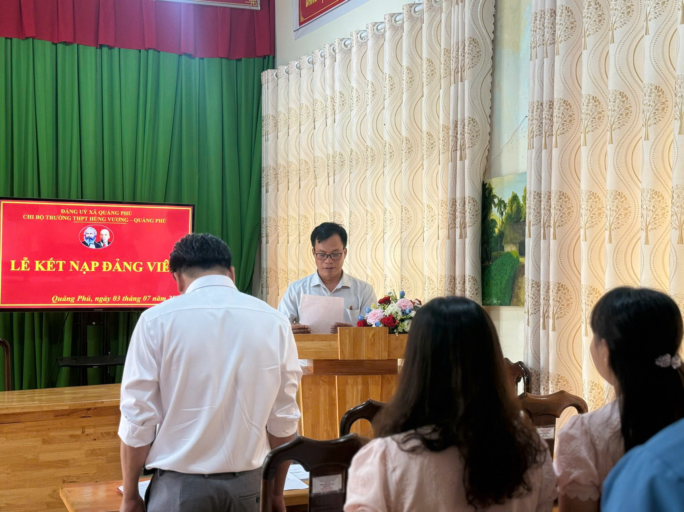
Đồng chí Bí thư Chi bộ công bố Quyết định kết nạp trước toàn thể đảng viên
3. Đảng viên mới đọc lời tuyên thệ
Trước cờ Đảng, cờ Tổ quốc và chân dung Chủ tịch Hồ Chí Minh, đồng chí Lê Thị Dinh đã đọc lời tuyên thệ, hứa nguyện phấn đấu, rèn luyện, tuyệt đối trung thành với lý tưởng của Đảng, gương mẫu trong công tác và cuộc sống, xứng đáng là người đảng viên Đảng Cộng sản Việt Nam.
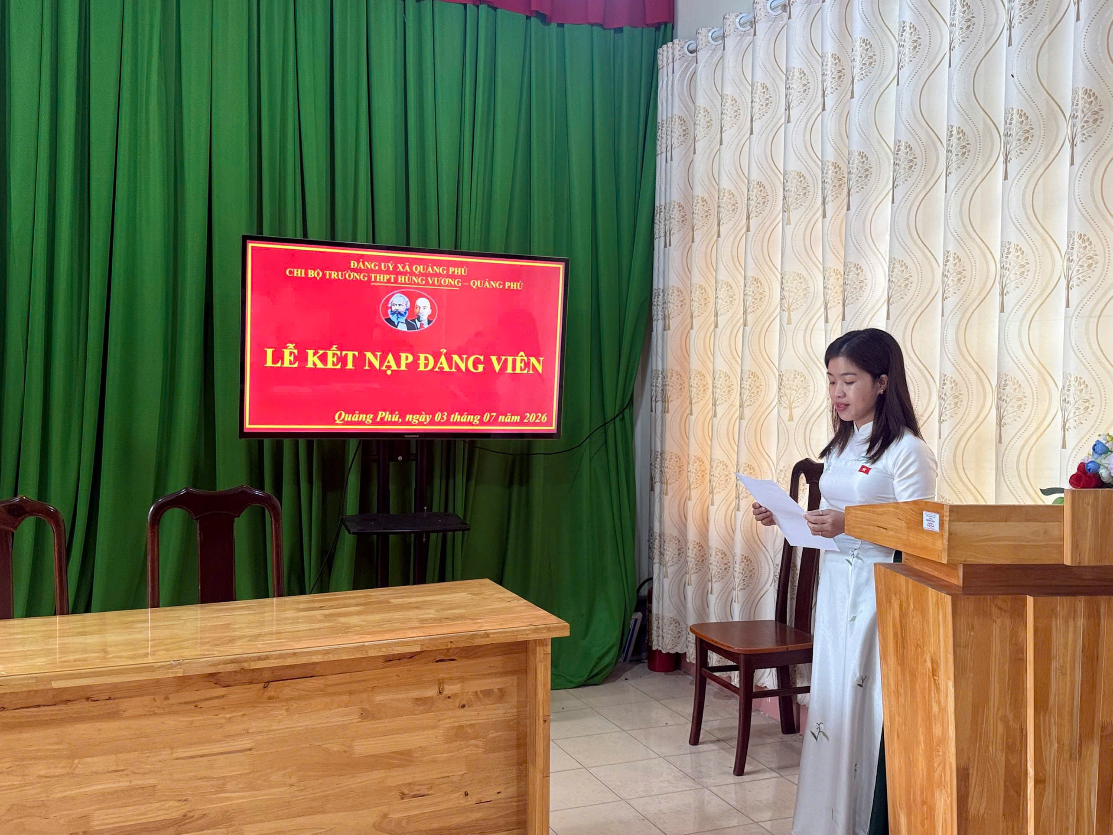
Đồng chí Lê Thị Dinh đọc lời tuyên thệ trước chi bộ
4. Bế mạc buổi lễ
Buổi lễ khép lại trong không khí ấm áp, xúc động với hình ảnh đồng chí Bí thư Chi bộ trao Quyết định kết nạp cho đồng chí Lê Thị Dinh, kèm theo những lời chúc mừng, động viên chân thành. Đây là dấu mốc quan trọng, ghi nhận sự phấn đấu, rèn luyện không ngừng của đồng chí, đồng thời góp phần bổ sung thêm nguồn lực đảng viên trẻ, nhiệt huyết cho Chi bộ nhà trường.
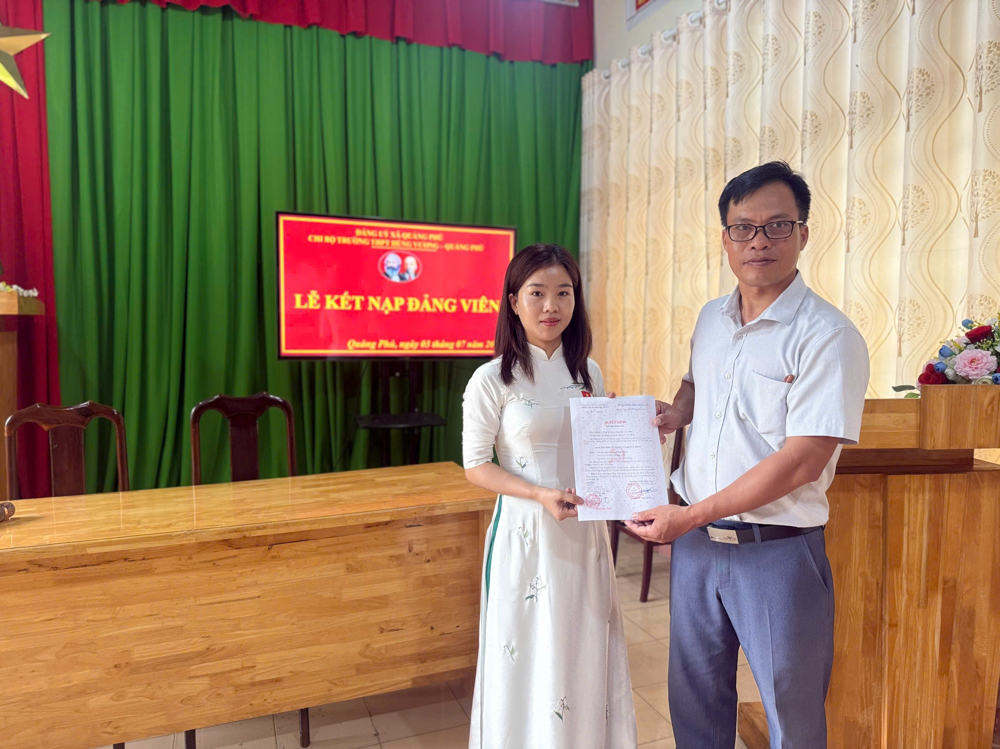
Đồng chí Bí thư Chi bộ trao Quyết định kết nạp Đảng viên, buổi lễ kết thúc tốt đẹp
Nhân dịp này, Chi bộ Trường THPT Hùng Vương – Quảng Phú xin chúc mừng đồng chí Lê Thị Dinh, mong đồng chí tiếp tục phát huy tinh thần trách nhiệm, gương mẫu, đóng góp nhiều hơn nữa cho sự nghiệp giáo dục của nhà trường và quê hương Quảng Phú.

